Как получить дистанционное обучение дома в условиях карантина

Цель:

Оказание педагогической поддержки родителям/законным представителям в удаленном доступе, помощь в подборе актуальной информации.

Задачи:

-Осуществлять непрерывный образовательный процесс;
-

-обеспечить родителей/законных представителей необходимыми методическими рекомендациями;

-поддерживать коммуникативные и межличностные связи с семьями в условиях карантина.

Как это работает?

1. Методический материал подбирается в соответствии с утвержденными лексическими темами ;

- Все рекомендации и материалы педагоги публикуют в сообществе родителей строго в соответствии со всеми педагогическими требованиями;

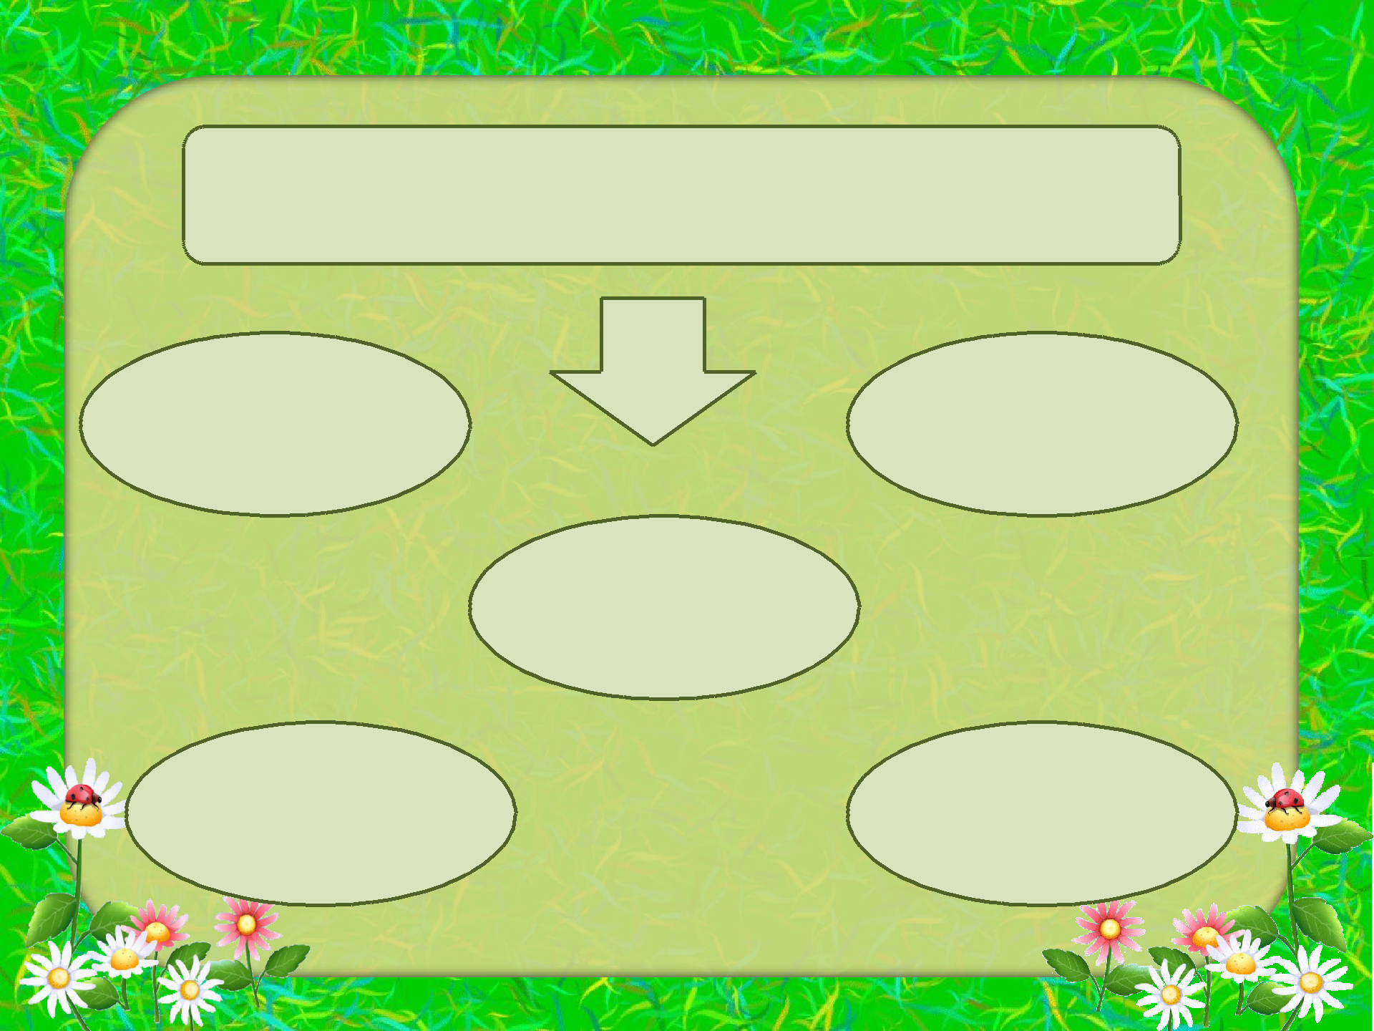
ЧТО РЕШАЕТ?

Получение | Возможность
квалифициро | обучения и
ванной | воспитания
поддержи | дома

Непрерыв
ность обучения

Взаимодей | Организация
 | домашнего
ствие с семьей
 | досуга

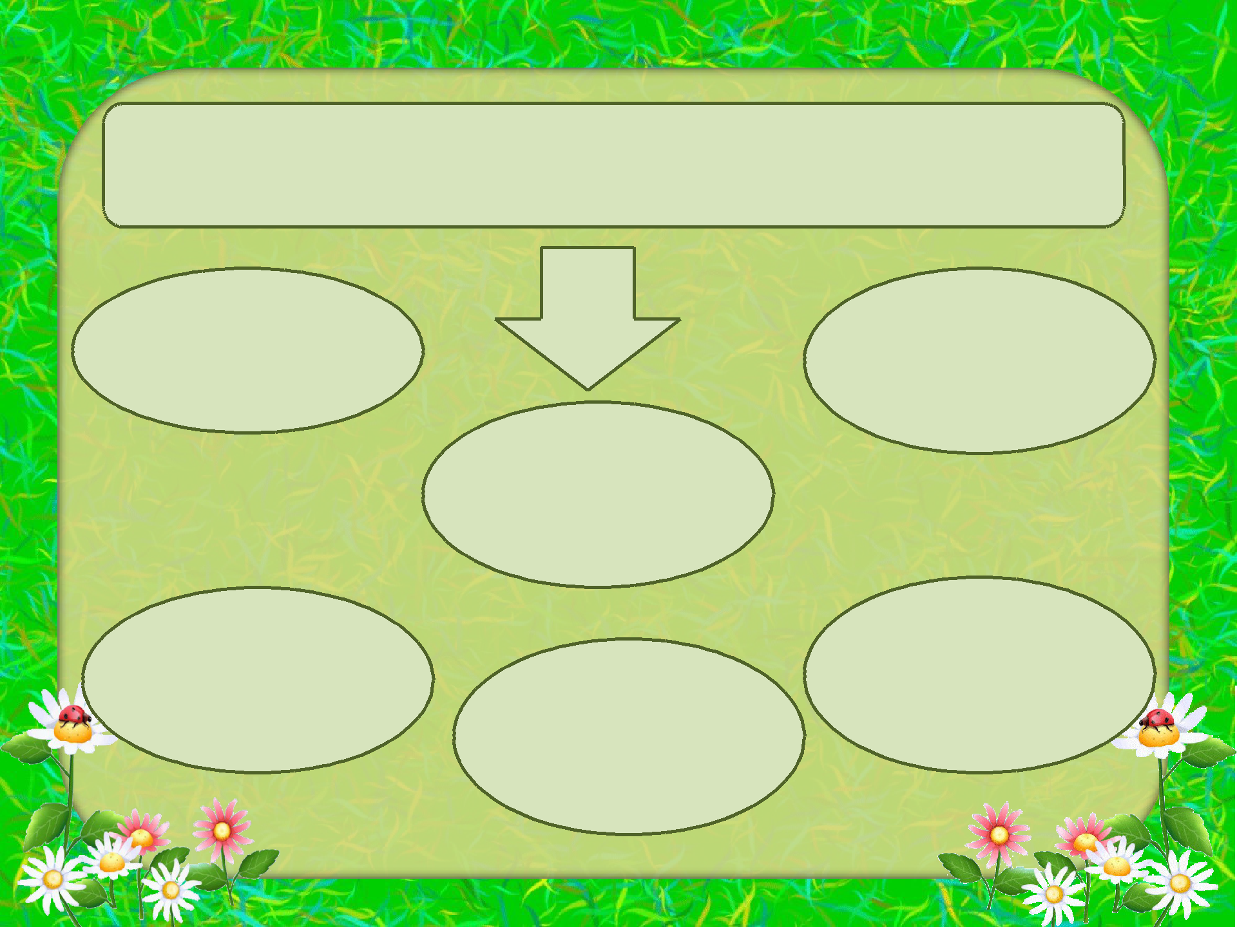
ЧТО В РЕЗУЛЬТАТЕ?

Выполнение
образовательной

программы

Сотрудничество с

семьями,
вовлечение их в
жизнь ДОУ в
услових
карантина

Непрерывность
коррекционной
работы

Возможность
использования
опыта дистанцион

ного обучения в
соответствии с
образовательной
ситуацией

Освоение
новых форм и

методов работы

Охвачены все
образовательные

области

Берегите себя и

своих близких!

